中國文化大學教育部高教深耕計畫成果紀錄表

子計畫 | B2 融入中華文化涵養於教學
具體作法 | B2-2-2 「中華文化與農業」融入教學計畫：農學院
主題 | 專家講座：以中華文化精神探討城鄉規劃案例與真義
內容  （活動內容簡述/執行成效） | 主辦單位：農學院土資系  活動日期：108年6月10日  活動地點:圖書館2F第六討論室  主 講 者：黃宏順  【中泱工程顧問股份有限公司董事長/中華中華民國都市計畫學會秘書長】  參與人數： 26 人（教師 2 人、學生 23 人、行政人員 1 人、校外 0 人）  內 容：演講者以自身擔任中泱工程顧問股份有限公司之董事長，與學生分享  業界實務相關經驗，以及身為中華民國都市計畫學會秘書長向學生介紹.國內外區域發展規劃，城鄉計畫，城市設計以及重大建設用地變更取得，土地開發書圖編製及審議，使學生更能了解城鄉規劃之走向，且明白其真正意義。  執行成效：以業界人士身分帶入主題，進而提供學生思考及未來發展方向，對於不論是就業或是延續學業都能更有幫助。
活動照片  (檔案大小以不超過2M為限) | 活動照片電子檔名稱  (請用英數檔名) | 活動照片內容說明(每張20字內)
 | 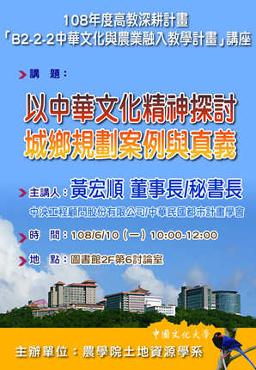 | 演講之海報
 | 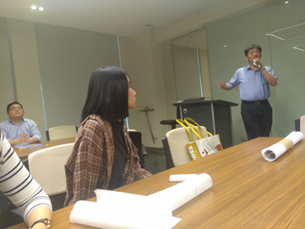 | 演講者與在場師生互動
 | 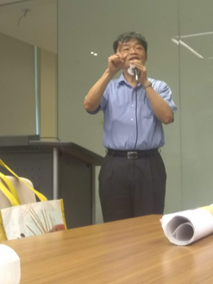 | 演講結論與都市計畫相關議題之反思
 | 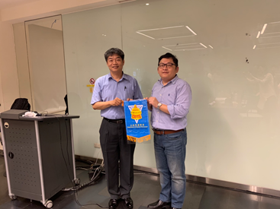 | 系主任致贈錦旗與感謝狀予講師
 | 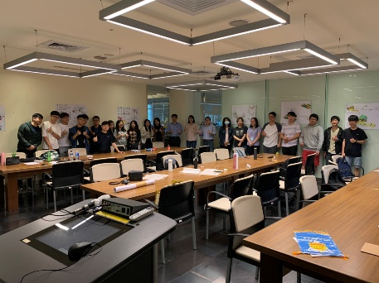 | 演講者與本系師生之團體照
備註：活動照片請附上原始照片一併回傳
附件檔案 | 附件檔案名稱  (請用英數檔名) | 附件名稱
 | JPG | 1080606海報

